附：专业技术人员资格证书网上申领流程
一、皖事通APP办理
1.打开皖事通APP并完成账户登录，在城市中选择“阜阳市”，点击“搜索框”。
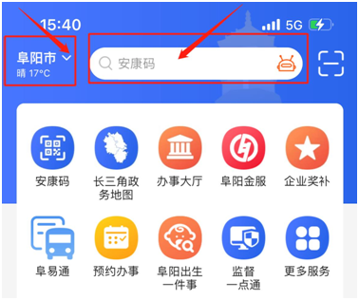
2. 在跳转的页面内输入“专业技术人员资格证书管理服务”，点击“搜索”，进入“可办理”事项“专业技术人员资格证书管理服务”，在跳转的界面中点击“办理”。
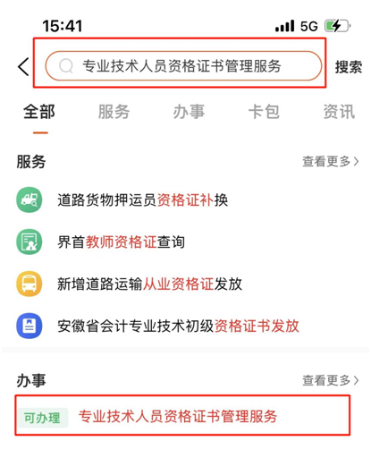
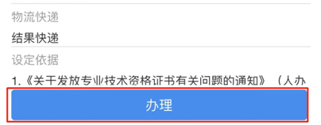
3.在“结果送达方式”中选择“邮寄”，完善邮寄收件人姓名、电话、地址等信息，在“备注”栏填写拟申领的证书名称和考取年度，如“2022年社工”点击“下一步”，最后在跳转的页面中点击“提交申请”即可完成。
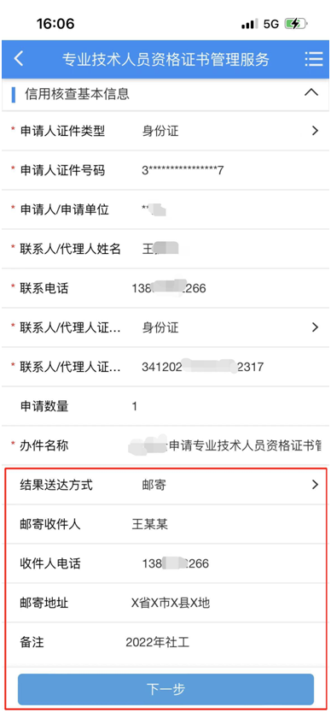

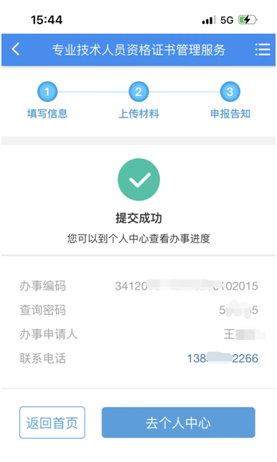
二、安徽政务服务网阜阳分厅办理
1. 通过浏览器打开安徽政务服务网阜阳分厅，搜索“专业技术人员资格证书管理服务”，或直接点击链接（http://fy.ahzwfw.gov.cn/bog-bsdt/static/workProcess/components/applicationMaterial.html?ssqdCode=2e1ef02546b543e6ab5b8f718e1b5a12），即可进入我市“专业技术人员资格证书管理服务”事项办理界面，点击右侧“在线办理”。
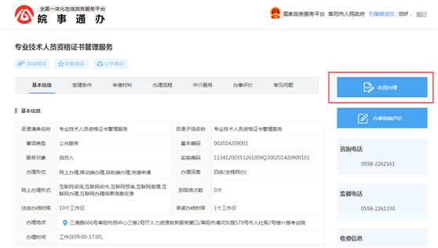
2.勾选“我已阅读并同意遵守《申报协议》”，点击“下一步”。
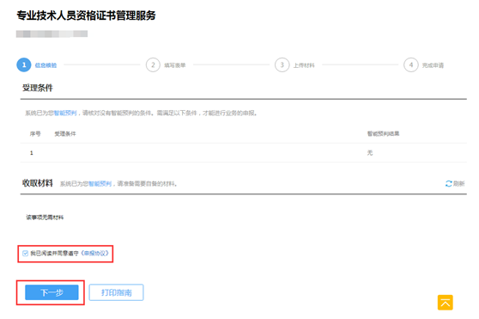
3.在“结果送达方式”中选择“邮寄”，完善邮寄收件人姓名、电话、地址等信息，在“备注”栏填写拟申领的证书名称和考取年度，如“2022年社工”点击“下一步”，最后在跳转的页面中点击“提交”即可完成。
